Zpráva a výkaz jmění
jednoty a ústavu
pro
zaopatření a zaměstnání
dospělých slepců

v Čechách

v roce 1870.
Osm a třicátý ročník od 1. ledna až do 31. prosince 1870.

V Praze.
Vlastní náklad. — Tiskem Rohlíčka a Sieverse.
1871
Již loňského roku stalo se usnesení, aby se stanovy jednoty opravily. K dosažení toho byl vyhotoven návrh ohledem na nynější pokročilé poměry časové s částečným použitím stanov jiných dobře zařízených podobných ústavů v Evropě. Po proskoumání návrhu toho od jednotlivých pánů spolupřednostů, předloží se napotom v plné schůzi k platnému schválení.
Mimo opravu stanov uznána stejně důležitá potřeba zavedení nového domácího pořádku; k docílení toho podala z přednostenstva zvolená komise tří členů návrh, který, byv důkladnému uvážení přednostenstva předložen, po obšírných poradách schválení došel, aby po předsevzatém prohlášení platnosti nabyl.
V roce minulém oznámili pánové Karel Graff z Ortenbergů, c. k. major a Vojtěch Náprstek, měšťan a držitel pivováru svá vystoupení z přednostenstva. Oběma pánům byl vzdán vřelý dík za podporu ústavu v hojné míře prokázanou.
uvážení, že čím více lidumilných sil činně k blahodárnému rozvoji ústavu se spojí, tím vydatnějšího úspěchu nadíti se lze, usneslo se přednostenstvo při volbě doplňovací jednohlasně, na základě §. 53 stanov, počet spolupřednostů rozmnožiti a k přejmutí tohoto čestného úřadu požádati: slečnu Marii Beniško z Dobroslav, pana Josefa Klinglera, c. k. místodržitelského radu, důst. pana Jana A. Klaudise, faráře, pana Františka Seichtera, účetního radu při k. zemské účtárně a pana Jindřicha Krémana, správce zemské káznice. Všichni jmenovaní přijali ochotně volbu na ně vznešenou.
Přednostenstvo ústavu jsouc takto doplněno, přikročilo k volbě protektora jednoty, aby ústavu mocnou ochranu vznešeného lidumila a příznivce pojistilo. Ve schůzi dne 11. února 1870 odbývané, stalo se jednomyslné usnesení, za protektora Jeho Jasnost pana knížete Maxe Egona z Fürstenbergů požádati a v tom smyslu na něho adresu všemi členy přednostenstva podepsanou zaslati.
Vlastnoruční odpověd Jeho Jasnosti, jenž tehdáž v Nizze dlel, v níž oznámil, že volbu na něj vznešenou přijímá, vzbudila radostný pocit a přesvědčení, že se přednostenstvo touženého cíle neminulo, soudíc podle vřelého účastenství, jež J. J. ve svéodpovědi pro ústav, jeho blahodárný úkol a slepce na jevo dal, slíbiv spolu stálou pozornost dalšímu vývinu jednoty této věnovati a upřímně dle sil svých podporovati.
Přednostenstvo uzavřelo na to J. J. vřelý dík za přijmutí protektorátu písemně vyjádřiti a praesidiu c. k. vys. místodržitelství volbu tu oznámiti.
Blahodárná působlivost ústavu nabyla v roce minulém uskutečněním dvou nových nadání, totiž; a) diecése budějovické a b) okresu kamenického n. L. opět částečného rozšíření; prvně jmenované nadání bylo presentací veledůst. konsistoře budějovické chudému slepci Josefu Bustovi z Klikova, Třeboňského okresu uděleno, načež tento dne 18. února 1871 do ústavu nastoupil.
Dne 14. dubna 1870 zemřel slepec Jindřich Erben, jenž požíval nadání okresu Vrchlabského. Presentací vrchlabského okresního výboru ze dne 5. prosince 1870 se nadání uprázdněné opět obsadilo a obdržela je chudá nevidomá Johanka Ullrichová z Niederlangenau; tato byla dne 12. ledna 1871 do ústavu přijata.
Dne 29. června 1870 zemřela po delší nemoci slepá Anna Skoupá z Kornouzu, jež od roku 1837 nadání knížete Jana Ad. Švarcenberka v ústavu požívala; dne 23. července skonala po krátké nemoci slepá Josefa Černochová z Boru, která od roku 1860 dobrodiní ústavu, majíc I. nadání kraje prachynského, požívala.
Obě tato nadání, náležející starší době, neposkytují tolik požitku, aby mohly zvýšené potřeby časové jim uhraženy býti, pročež uznalo přednostenstvo ústavu na čase, pro ten případ, že by doplnění jistiny nadační možné nebylo, nadání tak dlouho neobsazovati, pokud by se připočtěním úroku k jistině, tato nejméně na 150 zl. r. č. ročního důchodů nepojistila.
Dne 22. března 1870 se odbývala ve prospěch ústavu v sále Žofínském hudební a deklamovní akademie*), při níž laskavou ochotou spoluúčinkovali: slč. Emilie Bubeníčkova, slč. Hanušova, slč. Jiřikovská, paní Versing-Hauptmannová; pak pan kapelník Čech, p. Jos. Paleček, p. Dr. Ludevít Procházka a pan kapelník Rappoldi. Akademiidoprovázel známou precisností orchestr kr. zemského českého divadla. Při hojné návštěvě nejvybranějšího obecenstva byl výsledek skvělý a všestranně uspokojující. Čistého výnosu se docílilo 339 zl. 7 kr., k čemuž následující pp. spolupřednostové a dobrodinci ústavu ochotným prodejem vstupenek přispěli:
P. T. slečna Marie Beniško z Dobroslav,spolupřednostka 21 zl. — kr.
P. T. pan Karel Seeling, J. U. Dr.
a zemskýadvokát, spolupřednosta 15 zl. — kr.
P. T. důst. pan Jan A. Klaudis, farář a spolupřednosta 9zl. — kr.
P. T. paní Terezie Eichová,vdova po J. U.Dr. 17 zl. — kr.
P. T. pan Jaksch, jun. 82 zl. — kr.
Řiditelství ústavu 434 zl. 10 kr.
U kasy na den koncertu 19 zl. 50 kr.
Úhrnem 597zl.60kr.
Po odrážce výloh v obnosu 258 zl. 53 kr.
zbylo čistých 339 zl. 7 kr.
K zdárnému výsledku tohoto dobročinného podniku přenechali pan hostinský Jos. Srch, Žofinský sál, a pan Čeněk Miko piano ze svého proslulého skladu bezplatně. Neunavné snaze sekretáře ústavu p. St. Sekáče se opět podařilo obstarání koncertu provésti a tento vedl v den koncertu s členem jednoty panem Frant. Bláhou účet kasovní.
Uveřejňujíc výsledek tak potěšitelný, klade si řiditelství ústavu za milou povinnost, všem zde jmenovaným za jich nezištné, ochotné a lidumilné služby nejvřelejší dík tímto vyjádřiti.

*)Program byl následující: 1. Ouvertura k „sen v noci Svatojanské"od Mendelssohna-Bartholdyho; 2. „Deklamace"; 3. Duetto ze zpěvohry: „Břetislav a Jítka" od K. Bendla (nová); 4. a) Impromptu fis dur od Fr. Chopina, b) Polka de salon fis-dur od Smetany; 5. Árie z „kouzelné flétny" od Mozarta; 6. Pátý koncert od Molique-a: a) Allegro, b) Andante, c) Rondo na housle; 7. Sérénade par Ch. Gounod a 8. Ouvertura „Nachklang von Ossian" od Niel-Gadeho.

Dne 14. června 1870 navštívil neočekávaně J. Jasnost pan kníže Aexandr Dietrichstein-Mensdorf, místodržitel království Českého, ústav, byv doprovázen c. k. dvorním radou panem rytířem Neubauerem. J. Jasnost prohlédnuv nejprvé zahradu ústavu, navštívil napotom pracovnu mužských chovanců, odebral se do kanceláře, nahlédl do zápisníků o schůzích představenstva, odebral se do pracovny oddělení ženského, prohlédl ložnice, byl přítomen společnému obědu chovanců a okusil sám pokrmů jim rozdílených. Obdarovav chovance darem peněžitým, opustil ústav po tříhodinném prodlení.
Příspěvky okresních zastupitelstev k zařízení nadání pro slepce vykazujou též v roce minulém dosti značnou sumu. Uváží-li se důležitost nadání těchto ohledem na veškeré okresy v Čechách, tedy se před námi rozvine obraz nejšlechetnější humanity v rozměru obrovském, tak že každý lidumil, vida před sebou 50 již skutečně započatých okresních nadání, netrpělivě stejného kroku i se strany všech ostatních zastupitelstev očekává. Bylo by nedůstojno vysokého úkole lidumilnosti, aby ti jsouce nejblíže povoláni jej šířiti, na poloviční cestě státi zůstali.
V březnu minulého roku objevila se v ústavu vyšetřovací komise vyslaná od vys. c. k. místodržitelství, aby se na pouhé udání přesvědčila o vadách, které ve správě a hospodářství ústavu panovati měly. Výsledek komise byl oznámen výnosem vys. c. k. místodržitelství z dne 4. května 1870 č. 21293, dle něhož předsevzaté skontrirování obligací a kasovních obnosů úplně uspokojivé bylo; — a jiným výnosem ze dne 26. března 1870, č. 13984 některá časová zařízení, vztahující se k vnitřní správě, co účelu vyhovující odporučena byla.
V červnu t. r. muselo přednostenstvo ústavu, majíc prospěch veškerých chovanců na zřeteli, jich mír a domácí pořádek, chovance Jana Juliše z Čáslavi, jenž svým výstředním chováním mysle všech ostatních pobuřoval a od svého trestuhodného počínání vzdor všemu úsilí k odvracení nebyl, z ústavu vyloučiti. Vyloučení to bylo výnosem vys. c. k. ministerstva vnitra ze dne 20. ledna 1871, č. 16752 schváleno.
Není roku, aby neuprositelná smrt též do řady dobrodinců nezasáhla a tak jest nám znamenati ztrátu spoluzakladatele pana Gottharda hraběte Mirbacha, čestných údů: J. Exc. p. hraběte Karla Rothkirch-Panthena, pana Josefa Havle; přispíjícího úda důst. p. Jeronýma svob. pána Zeidlera a činného úda p. Matěje Šöna, Med. dr v Hamburku.
Dne 13. pros. 1870 zemřel po krátké nemoci důst. p. Frant. Blažek, farář na odpočinku, jenž mnohá léta služby boží v domácí kapli ústavské obstarával.
Za údy přispívající vstoupili do jednoty: pan Karel Seeling, J. U. dr. a zemský advokát, paní baronka Leopoldina Widerspergova a paní Emilie Bártova.
Chovanci ženského oddělení obdrželi důkladné nové zimní čepce z černého aksamitu, nové tak zvané „liberecké" střevíce z pevného sukna, jichž trvanlivost a prospěšnost se dříve již osvědčila.
Chovanci mužského oddělení byli veskrz ošaceni novými špensry a zimními vestami z úhledné dobré šedé látky.
Veškeři chovanci dostali opět po jedné košili z dobrého pevného domácího plátna a mimo to mužští chovanci nové plátěné podvlíkačky.
Věžní hodiny ústavské kaple vyžadovaly již dávno větší a důkladnou opravu, kteráž konečně se předsevzíti musela. Oprava hodin odevzdána továrníku věžních hodin p. Summerekerovi, od něhož před 20. lety postaveny byly. Stroj se musel rozebrati, vyčistiti a částečně novými částmi nahraditi; a aby pro příště před vlivem povětří, prachem a, j. více chráněn byl, upravila se prostora věžní, v níž se stroj nalézá, přiměřeně. Stejně se opravily a obnovily číselníky hodin.
Když byla c. k. oděvní komise zrušena, kteráž měla od roku 1848 starý ústavský domek v nájmu, pronajmul se tento na společnost k vyrábění oděvu pro c. k. armádu. Dříve však musely místnosti vyčištěny a k obývání řádně upraveny býti.
Jeho Veličenství císař Ferdinand daroval nejmilostivěji ústavu na zimu opět 150 ctů. kusového uhlí, kteréž sl. ředitelství c. k. priv. dráhy Buštěhradské z dolů až do nádraží před Bruskou branou bezplatně dovezlo. Vzdávajíc J. V. nejhlubší dík, činí se taktéž jmenovanému ředitelství.
J. J. pan kníže Jan A. Švarcenberk daroval opět ústavu podporu 12 sáhů dříví a sl. Buštěhradecko-Kladenský uhelný spolek 80 ctů. kostkového uhlí, začež též vřelý dík se vyjádřuje. Stejně k díkům zavázáno cítí se ředitelství ústavu sl. ředitelství pražské občanské plovárny, jež skrze celé léto slepcům bezplatné koupele dovolovalo a takto k jich zdravotě nemálo přispělo.

Seznam
veškerých údů jednoty koncem roku 1870.

Zakladatelé,
Pan Alois Klár, Dr., c. k. prof. (†)
Paní Rosina Klárová, roz. Šönová. (†)
Protektor.
Jeho Jasnost pan Max. Egon kníže Fürstenberg , rytíř řádu Zlatého rouna atd. atd.

Spoluzakladatelé.
Její c. k. Vel. císařovna Karolina Augusta.
Paní Rozína Klárová (†)
Pan Pavel Alois Klár. (†)
Jeho Excel. pan hrabě Arnošt Harrach. (†)
Jeho Excel. pan hrabě Arnošt Waidstein. (†)
Eůst. pan František Caroli, probošt u sv. Víta v Praze. (†)
Jeho Excel. p. hrabě Kristian Clam- Gallas. (†)
J. J. pan kníže Metternich, c. k.kancléř. (†)
Vysokor. pan hrabě Jindřich Chotek.
Důst. pan Placidus Beneš, opat řádu Benediktinů v Broumově a u sv. Markéty, (†)
J. J. pan kníže Ferd. Lobkovic. (†)
Vysokr. pan hrabě Gotth. Mirbach. (tj Slavná obec k. hl. města Prahy.
J. J paní kněžna Berta Rohanová. (†)
J. J. pan kníže Karel Rohan.

Napomahatelé.
Jeho Cís.Výs. arcivévoda Karel, (†)
Její J. paní Teresie hrab. Harrachová, roz. hrab. Dittrichsteinová (†)
J. Exc. pan Jan hrabě Nostíc. (†)
Vysokor. pan Otakar hrabě Černín.
J. Exc. pan hrabě Ervin Nostíc.
pan hrabě Stadion.
J. pan Karel kníže Paar.
pan Kamil princ Rohan.
pan Maxmilian kníže Thurn-Taxis v Řezně.
Pan J. Zenker. velkoobchodník v Moskvě (†)
Pan Bedřich Selner, c. k. místodržitelský rada. (†)
J. Excl. pan hrabě František Thun- Hohenstein, c.k. tajný rada etc.

Příspívací spoluúdové a jich příspěvky v r. 1870.
Slavná obec k. města Budějovic 15 zl. — kr.
Paní Emilie Bártová, choť dra a advokáta 12 zl. 60 kr.
Důst. pan Athanasius Bernhard, opat a zemský prelát 12 zl. 60 kr.
Pan Leopold Bělohlávek, majitel skladu lučebnických praeparátů. 12 zl. 60 kr.
Pan Karel Binder, obchodník ve víně 12zl. 60 kr.
Pan Šimon Bunzel, kupec 12zl. 60 kr.
Vysokor. paní hraběnka Louise z Clam-Martiniců 12zl. 60kr.
paní hraběnka z Černínů roz. hraběnka z Coloredů 12zl. 60kr.
Vysokor. pan hrabě Jaromír. Černín Chudenic, c. k. komoří 26zl. 25kr.
J. J. paní kněžna Gabriela Ditrichsteinová, rozen. hraběnka z Vratislavů 12zl. 60 kr.
Pan Bernard Fürth, továrník v Sušici 12zl. 60 kr.
J. J. pan kníže Maximilian Fürstenberg. 20zl. — kr.
Důst. pan Frant. Fiala, děkan a kanovník kapitoly Vyšehradské 12zl. 60 kr.
Jeho Exc. pan hrahě Karel Grünne, polní zbrojmistr 12zl. 60 kr.
Pánové Frant. Josef Gründ a synové, bankéři 12zl. 60 kr.
Paní Johanka Güntherová, statkářka *)
Jeho Exc. pan František de Paula hrabě Harrach, ve Vídni 12zl. 60 kr.
Její Exc. paní Anna hrab. Harrachová, roz. kněžna z Lobkoviců ve Vídni 12zl. 60 kr.
Pánové Haase-ové bratří, továrníci 12zl. 60 kr.
Pan Havel rytíř Hochberger. MDr., c. k. lázební lékař v Karlovarech 12zl. 60 kr.
J. Exc. nejdůst. pan Jan Valerián Jirsík, biskup v Budějovicích 12zl. 60 kr.
Pan Jan Kiemann, JUDr. a zemský advokát 12zl. 60 kr.
Pan A. E. Komers, rada domain 12zl. 60 kr.
J. Exc. pan hrabě Jan Kolovrat-Krakovský, c. k. tajný rada 12zl. 60 kr.
Její Exc. paní kněžna Kinská, roz. hraběnka z Colloredo-Mannsfeldů 12zl. 60 kr.
Jeho Exc. pan kníže Ferdinand Kinský, etc. 12zl. 60 kr.
Vysokor. paní hraběnka Marie Kinská, roz. hraběnka z Černínů, složila v r. 1871 „ — „
Pan Josef Kutzer, továrník 12zl. 60 kr.
Důstoj. pán Maxmilian Lipsch, prelát a opat v Teplé 12zl. 60 kr.
Pan Jan rytíř Liebig, továrník 12zl. 60 kr.
Pan Gustav rytíř Adlerfeld, velkostatkář, příspěvky za léta 1868 a 1869 25 zl. 20 kr.
Pan Antonín Meisner., kupec 12zl. 60 kr.
Paní Barbara Michaelisová 12zl. 60 kr.
Její Exc. paní hraběnka Filipína Nosticová, roz. hrab. z Nostic-Rhineků 12zl. 60 kr.
Pan Vojtěch Náprstek, měšťan a domácí pán v Praze 12zl. 60 kr.
Důst. pan František Pelikán, kanovník a arcidiakon ... 12zl. 60 kr.
Pánové bratří Porgesové, továrníci 12zl. 60 kr.
Pan Heřmann Půhoný, továrník strojů 12zl. 60 kr.
Vysokor. pan hrabě Frant. Pachta-Reihofen, velkostatkář 12zl. 60 kr.
J. J. paní kněžna Adelheida Rohanová, roz. kněžna z Loewenstein-Vertheimů 12zl. 60 kr.
Důst. pan Jan Nep. Rotter, Dr. Th., opat Benediktinů 12zl. 60 kr.
Pan Benediat rytíř Ritterstein, velkostatkář 12zl. — kr.
Pan Jan Bohumil Richter 20 zl. — kr.
Pan Antonín Richter 12zl. 60 kr.
Pan Leopold Al. Roll, kupec a domácí pán 6 zl. 30 kr.
J. Em. Nejdůst. pan Bedřich kardinál arcibiskup, kníže Švarcenberk 12zl. 60 kr.
Pan Karel svob. pán Schlosser, JUDr. a zemský advokát 12zl. 60 kr.
Důst. p. Norbert Sichrava, opat a prelát 12zl. 60 kr.
Pán Karel Seeling, JUDr. a zemský advokát 12zl. 60 kr.
Pan Josef Stüdl, dřevař 12zl. 60 kr.
Pan Jan Sacher, řiditel panství 12zl. 60 kr.
Důst. pan Ant. Svoboda, děkan v Chomuticích 12zl. 60 kr.
Pan Frant. Schmidt, kupec 12 zl. 60 kr.
Úhrn 679zl. 15kr.

*)Zásobuje ústav co spoluúd potřebnou cichorií.

Účet
všech příjmů a vydání jednoty a ústavu pro zaopatření a zaměstnání dospělých slepců v Čechách na rok 1870, s výkazem jmění kmenového.
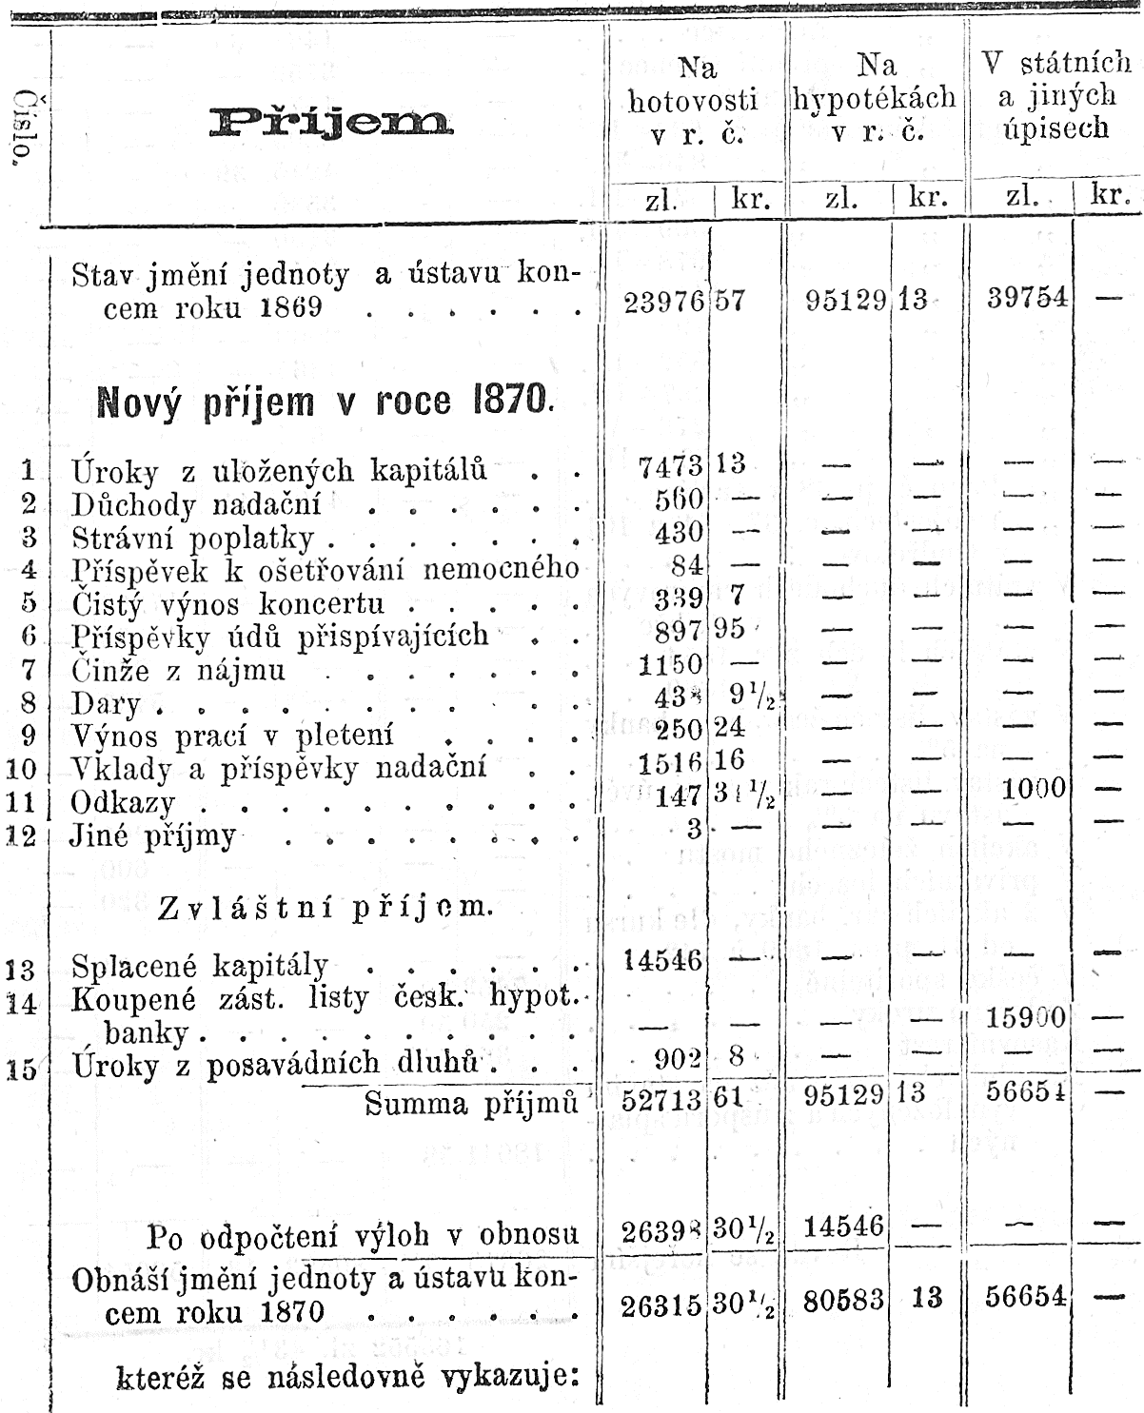

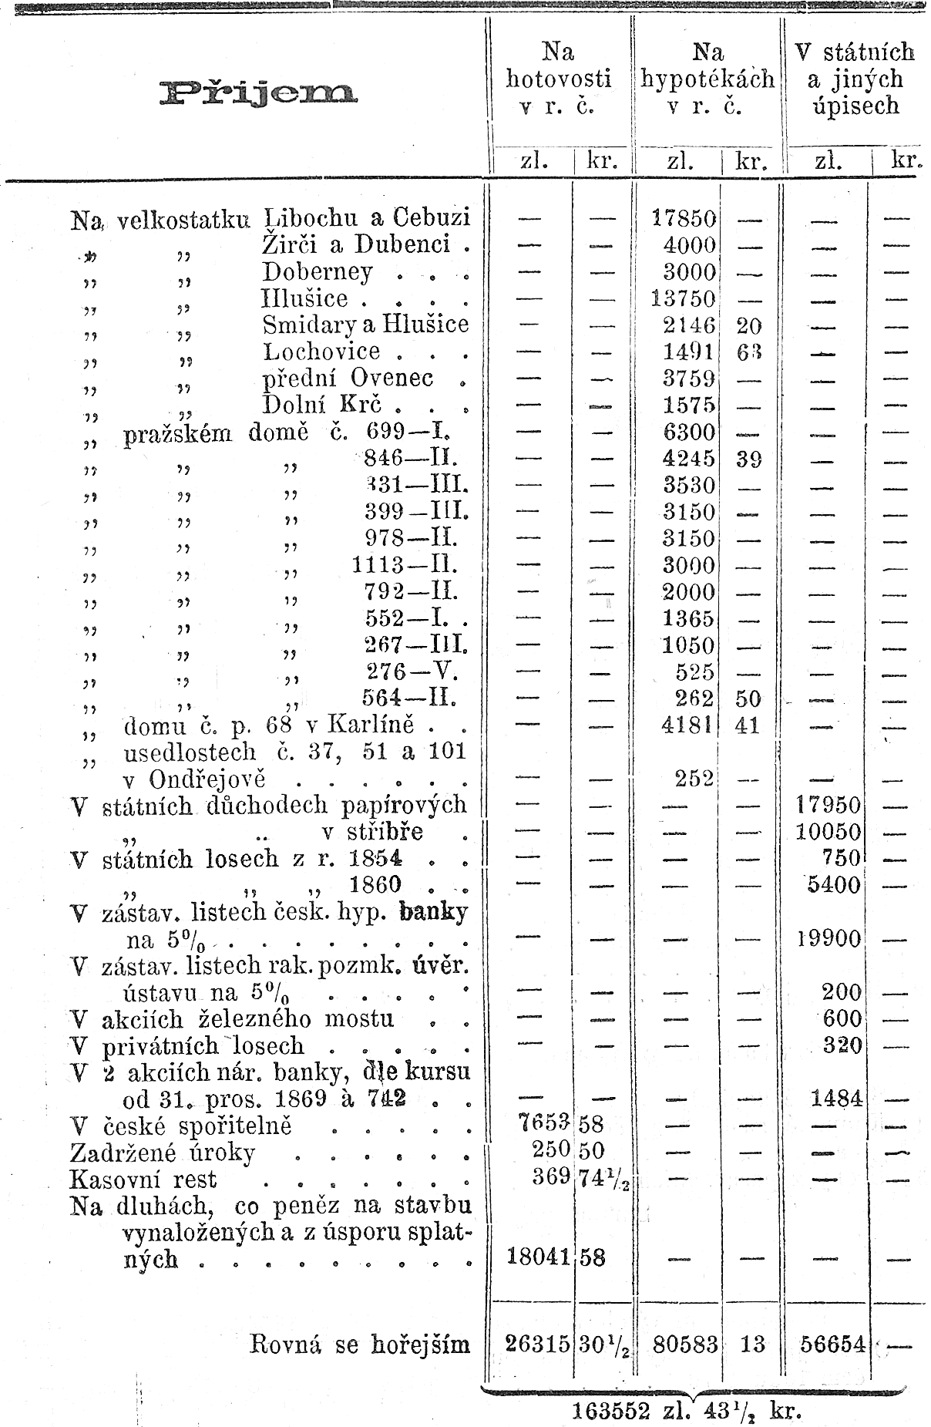
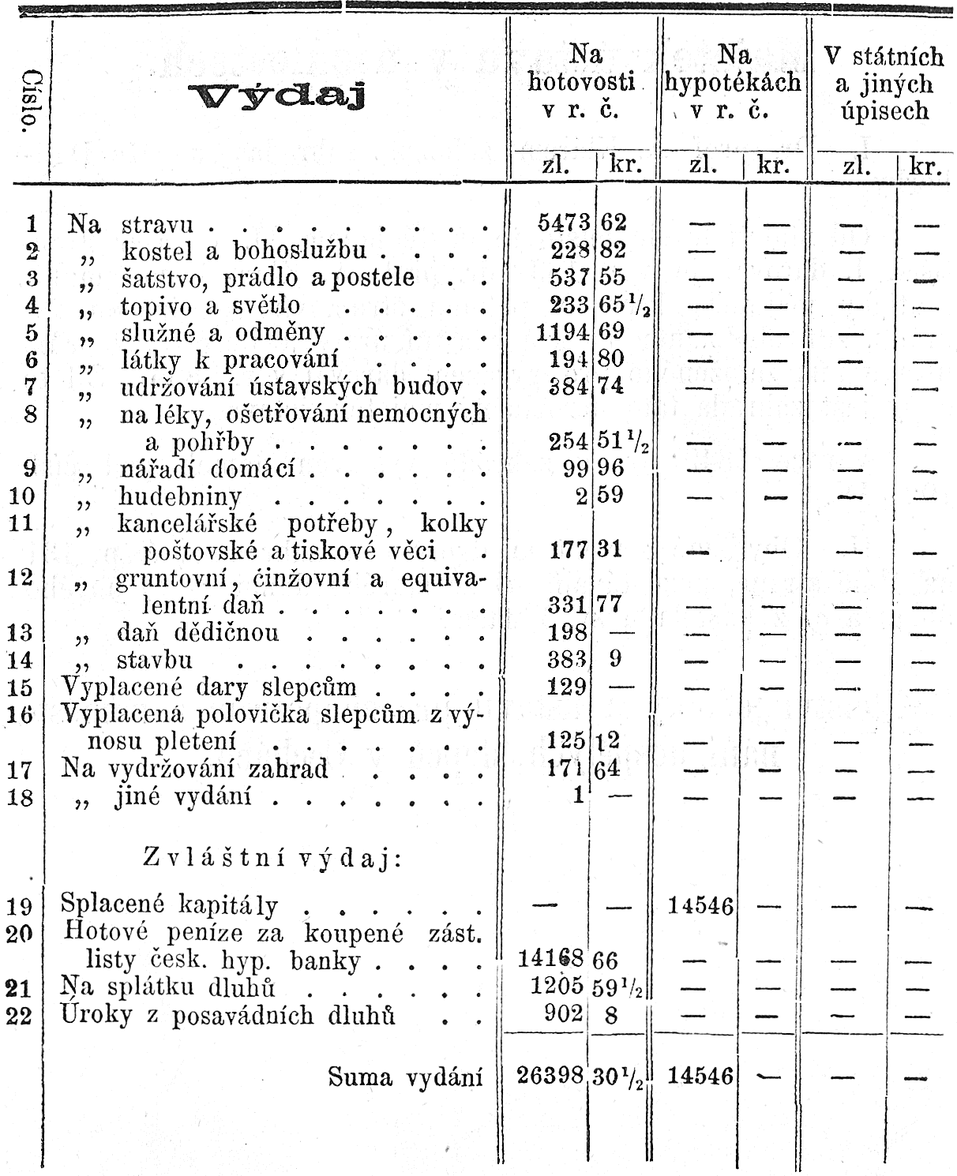

V Praze, dne 31. prosince 1870.

Štěp. Sekáč,
účetní.

Majetek ústavu v usedlostech,

- Dr. prof. A. Klárem založená zahrada, u věže Daliborky.
Od staletí leželo místo to pusté ladem. J. V. císař František I. daroval je v r. 1832 dr. prof. A. Klarovi co emphiteutický majetek, který v pěknou, stromovím posázenou zahradu, zdí obehnanou na své vlastní útraty je obrátiv, slepcům ústavu ním založeným pro vyražení daroval v r. 1835. Od té doby jest zahrada tato nerozlučný majetek ústavu.
V roce 1849 byl k zahradě vystaven domek pod čís. 192—IV.
- Obydlené stavení se dvorem a zahradou, č. p. 131 na Malé straně, pozůstávajíc a) ze starého domu, — b) nového domu a c) z kostela u sv. Rafaela.

Ředitelství jednoty a ústavu pro zaopatření a zaměstnání dospělých slepců v Čechách.

